

**โครงการทัศนศึกษา เพื่อโลกกว้าง**

**ชั้น ม.5 ห้อง**

**ณ พระราชวังสนามจันทร์ และเมืองไม้แฟนตาซี (Wood Land)**

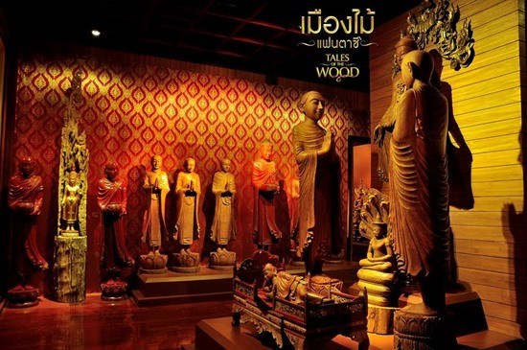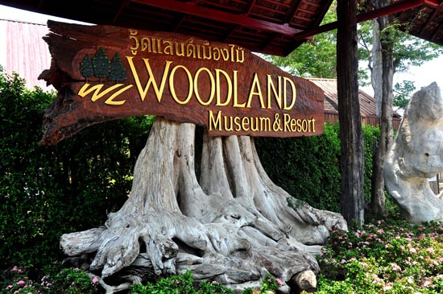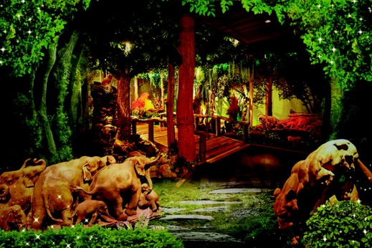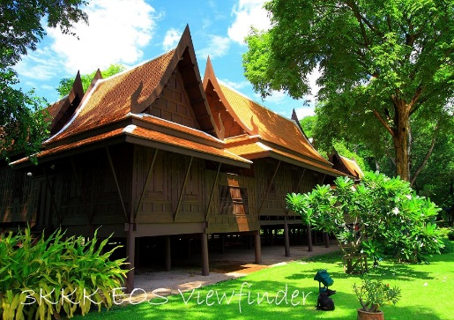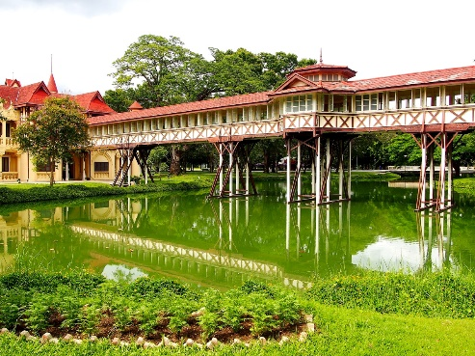**จังหวัดนครปฐม**

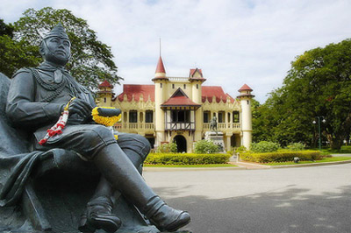**วันศุกร์ที่ 5 สิงหาคม 2559**

**โรงเรียนสตรีวิทยา**

**82 ถนนดินสอ แขวงบวรนิเวศ**

**เขตพระนคร กรุงเทพมหานคร 10200**

**คำนำ**

**สารบัญ**

รายชื่อนักเรียน บันทึกการเดินทาง....................................................................................................................1

ผังมโนทัศน์ ความรู้หรือประสบการณ์ที่ได้จากการไปทัศนศึกษา.......................................................................2

สาระการเรียนรู้การงานอาชีพและเทคโนโลยี

สาระการเรียนรู้คณิตศาสตร์

สาระการเรียนรู้ภาษาต่างประเทศ

สาระการเรียนรู้ภาษาไทย

สาระการเรียนรู้วิทยาศาสตร์

สาระการเรียนรู้ศิลปะ

สาระการเรียนรู้สุขศึกษาและพลศึกษา

สาระการเรียนรู้สังคมศึกษา ศาสนาและวัฒนธรรม

กิจกรรมพัฒนาผู้เรียน กิจกรรมแนะแนว

หมายเหตุ ให้นักเรียนใส่หมายเลขหน้า และเขียนสารบัญให้เรียบร้อย

ในแต่ละใบงานนักเรียนสามารถจำนวนเพิ่มหน้าใบงานได้

**บันทึกการเดินทาง**

ณ พระราชวังสนามจันทร์ และเมืองไม้แฟนตาซี (Wood Land) จังหวัดนครปฐม

ในวันศุกร์ที่ 5 สิงหาคม 2559

**รูปภาพกลุ่มนักเรียน**

**สมาชิกในกลุ่ม ชั้น ม.5 ห้อง........**

1………………………………………………………………………………………………. เลขที่……………..

2………………………………………………………………………………………………. เลขที่……………..

3………………………………………………………………………………………………. เลขที่……………..

4………………………………………………………………………………………………. เลขที่……………..

5………………………………………………………………………………………………. เลขที่……………..

6………………………………………………………………………………………………. เลขที่……………..

7………………………………………………………………………………………………. เลขที่……………..

8………………………………………………………………………………………………. เลขที่……………..

9………………………………………………………………………………………………. เลขที่……………..

10………………………………………………………………………………………………. เลขที่……………..

**ผังมโนทัศน์ ความรู้หรือประสบการณ์ ที่ได้จากการไปทัศนศึกษา**

**ณ พระราชวังสนามจันทร์ และเมืองไม้แฟนตาซี (Wood Land) จังหวัดนครปฐม**

**สังคม**

**ภาษาไทย**

**คณิตศาสตร์**

**วิทยาศาสตร์**

**บูรณาการ 8 กลุ่มสาระการเรียนรู้**

**โครงการทัศนศึกษา เพื่อโลกกว้าง ชั้นม.5**

**ภาษาอังกฤษ**

**สุขศึกษาพลศึกษา**

**ศิลปะ**

**การงานและเทคโนโลยี**

หมายเหตุ ให้นักเรียนเติมความรู้หรือประสบการณ์ ที่ได้จากการไปทัศนศึกษาในผังมโนทัศน์

**สรุปองค์ความรู้**

นักเรียนออกแบบผังมโนทัศน์ โดยติดภาพประกอบการบรรยาย เกี่ยวกับคุณค่าและประโยชน์ของการไปทัศนศึกษาให้สอดคล้องกับ

🞏 การอนุรักษ์และพัฒนาสิ่งแวดล้อม หรือ

🞏 ค่านิยมไทย 12 ประการ ได้แก่

1. มีความรักชาติ ศาสนา พระมหากษัตริย์

2. ซื่อสัตย์ เสียสละ อดทน

3. กตัญญูต่อพ่อแม่ ผู้ปกครอง ครูบาอาจารย์

4. ใฝ่หาความรู้ หมั่นศึกษาเล่าเรียนทั้งทางตรง และทางอ้อม

5. รักษาวัฒนธรรมประเพณีไทย

6. มีศีลธรรม รักษาความสัตย์

7. เข้าใจเรียนรู้การเป็นประชาธิปไตย

8. มีระเบียบ วินัย เคารพกฎหมาย ผู้น้อยรู้จักการเคารพผู้ใหญ่

9. มีสติรู้ตัว รู้คิด รู้ทำ

10. รู้จักดำรงตนอยู่โดยใช้หลักปรัชญาเศรษฐกิจพอเพียง

11. มีความเข้มแข็งทั้งร่างกาย และจิตใจ ไม่ยอมแพ้ต่ออำนาจฝ่ายต่ำ

12. คำนึงถึงผลประโยชน์ของส่วนรวมมากกว่าผลประโยชน์ของตนเอง

**รูปภาพประกอบ**

**ใบงาน**

**ทัศนศึกษาเพื่อโลกกว้าง ชั้นมัธยมศึกษาปีที่ 5**

**ณ พระราชวังสนามจันทร์ และเมืองไม้แฟนตาซี (Wood Land) จังหวัดนครปฐมสาระการเรียนรู้การงานอาชีพและเทคโนโลยี**

**แหล่งเรียนรู้ที่นักเรียนไปศึกษาเรียนรู้มีอาชีพเกิดขึ้นมากมาย ยกตัวอย่างอาชีพที่นักเรียนสนใจมา 4 อาชีพ และนำไปประยุกต์ใช้ในชีวิตประจำวันได้อย่างไร (ติดรูปภาพ พร้อมอธิบาย)**

อธิบาย................................................

........................................................................................................................

การนำไปใช้.........................................

...........................................................................................................

ติดรูปภาพอาชีพ

ติดรูปภาพอาชีพ

แหล่งเรียนรู้

ติดรูปภาพอาชีพ

ติดรูปภาพอาชีพ

อธิบาย................................................

........................................................................................................................

การนำไปใช้.........................................

........................................................................................................................

อธิบาย................................................

........................................................................................................................

การนำไปใช้.........................................

...........................................................................................................

|  |
| --- |
| **ผลการประเมินกิจกรรมทัศนศึกษา**  **ทัศนศึกษาเพื่อโลกกว้าง ชั้นมัธยมศึกษาปีที่ 5**  **ณ พระราชวังสนามจันทร์ และเมืองไม้แฟนตาซี (Wood Land) จังหวัดนครปฐม**  **สาระการเรียนรู้การงานอาชีพและเทคโนโลยี** |
| |  |  |  |  |  |  | | --- | --- | --- | --- | --- | --- | | 5 | 4 | 3 | 2 | 1 | 0 | |  |  |  |  |  |  |   ข้อคิดเห็น....................................................................................................................................................  ..................................................................................................................................................................  ..................................................................................................................................................................  ..................................................................................................................................................................    ลงชื่อ........................................................................  (.................................................................)  วัน/เดือน/ปี............................................................... |

**เกณฑ์การประเมินผล**

**5 คะแนน** ตรงเวลา ข้อมูลครบถ้วน ข้อมูลถูกต้อง สวยงาม

**4 คะแนน** ไม่ตรงเวลา ข้อมูลครบถ้วน ข้อมูลถูกต้อง สวยงาม

**3 คะแนน** ไม่ตรงเวลา ข้อมูลครบถ้วน ข้อมูลถูกต้อง ไม่สวยงาม

**2 คะแนน** ไม่ตรงเวลา ข้อมูลครบถ้วน ข้อมูลไม่ถูกต้อง สวยงาม

**1 คะแนน** ไม่ตรงเวลา ข้อมูลครบถ้วน ข้อมูลไม่ถูกต้อง ไม่สวยงาม

**0 คะแนน** ไม่ส่งผลงานที่ได้รับมอบหมาย

**ใบงาน**

**ทัศนศึกษาเพื่อโลกกว้าง ชั้นมัธยมศึกษาปีที่ 5**

**ณ พระราชวังสนามจันทร์ และเมืองไม้แฟนตาซี (Wood Land) จังหวัดนครปฐมสาระการเรียนรู้คณิตศาสตร์**

1. จากการที่นักเรียนไปร่วมกิจกรรมทัศนศึกษา ณ พระราชวังสนามจันทร์ ในบริเวณพระราชวังสนามจันทร์ มีพระที่นั่ง พระตำหนักต่าง ๆ ที่โปรดให้สร้างขึ้นนั้น นักเรียนคิดว่าพระที่นั่ง หรือพระตำหนักใดที่นำความรู้ทางด้านคณิตศาสตร์ มาประยุกต์ใช้มากที่สุด พร้อมทั้งให้เหตุผลและรูปภาพประกอบด้วย ( 3 คะแนน )

รูปภาพประกอบ

พระที่นั่ง................................................................................................

เหตุผล................................................................................................................................................................................................................

........................................................................................................

........................................................................................................

รูปภาพประกอบ

พระที่นั่ง................................................................................................

เหตุผล................................................................................................................................................................................................................

........................................................................................................

........................................................................................................

2. จากการที่นักเรียนไปร่วมกิจกรรมทัศนศึกษา ณ เมืองไม้แฟนตาซี ให้นักเรียนถ่ายภาพไม้แกะสลักที่นำความรู้ทางคณิตศาสตร์มาประยุกต์ใช้ 1 ชิ้น พร้อมทั้งให้เหตุผลและรูปภาพประกอบด้วย (2 คะแนน)

เหตุผล................................................................................................................................................................................................................

รูปภาพประกอบ

........................................................................................................

........................................................................................................

**หมายเหตุ** ห้ามตัดแปะ ให้แทรกรูปและ Print ส่ง ให้เรียบร้อย

|  |
| --- |
| **ผลการประเมินกิจกรรมทัศนศึกษา**  **ทัศนศึกษาเพื่อโลกกว้าง ชั้นมัธยมศึกษาปีที่ 5**  **ณ พระราชวังสนามจันทร์ และเมืองไม้แฟนตาซี (Wood Land) จังหวัดนครปฐม**  **สาระการเรียนรู้คณิตศาสตร์** |
| |  |  |  |  |  |  | | --- | --- | --- | --- | --- | --- | | 5 | 4 | 3 | 2 | 1 | 0 | |  |  |  |  |  |  |   ข้อคิดเห็น....................................................................................................................................................  ..................................................................................................................................................................  ..................................................................................................................................................................  ..................................................................................................................................................................    ลงชื่อ........................................................................  (.................................................................)  วัน/เดือน/ปี............................................................... |

**เกณฑ์การประเมินผล**

**5 คะแนน** ตรงเวลา ข้อมูลครบถ้วน ข้อมูลถูกต้อง สวยงาม

**4 คะแนน** ไม่ตรงเวลา ข้อมูลครบถ้วน ข้อมูลถูกต้อง สวยงาม

**3 คะแนน** ไม่ตรงเวลา ข้อมูลครบถ้วน ข้อมูลถูกต้อง ไม่สวยงาม

**2 คะแนน** ไม่ตรงเวลา ข้อมูลครบถ้วน ข้อมูลไม่ถูกต้อง สวยงาม

**1 คะแนน** ไม่ตรงเวลา ข้อมูลครบถ้วน ข้อมูลไม่ถูกต้อง ไม่สวยงาม

**0 คะแนน** ไม่ส่งผลงานที่ได้รับมอบหมาย

**ใบงาน**

**ทัศนศึกษาเพื่อโลกกว้าง ชั้นมัธยมศึกษาปีที่ 5**

**ณ พระราชวังสนามจันทร์ และเมืองไม้แฟนตาซี (Wood Land) จังหวัดนครปฐมสาระการเรียนรู้ภาษาต่างประเทศ**

[](https://www.google.co.th/url?sa=i&rct=j&q=&esrc=s&source=images&cd=&cad=rja&uact=8&ved=0CAcQjRxqFQoTCJiCroOF2sYCFYUFjgodrtsDmw&url=https://www.pinterest.com/aylatoman/borders/&ei=OLKkVZiGEoWLuASut4_YCQ&psig=AFQjCNHl6HI23ymi-V6VcA1bN0_JPYkbHg&ust=1436942803187742)

**WORKSHEET**

E 32101 English 9 M.5

**Instruction**: According to the excursion to Nakhon Pathom Province, write a paragraph of 10 – 15 sentences

about what you like most, with some illustrated pictures.

_ _ _ _ _ _ _ _ _ _ _ _ _ _ _ _ _ _ _ _ _ _ _ _ _ _ _ _ _ _ _ _ _ _ _ _ _ _ _ _ _ _ _ _ _ _ _ _ _ _ _ _ _ _ _ _ _ _ _ _ _ _ _ _ _ _ _ _ _ _ _ _ _ _ _ _ _ _ _ _ _ _ _ _ _ _

_ _ _ _ _ _ _ _ _ _ _ _ _ _ _ _ _ _ _ _ _ _ _ _ _ _ _ _ _ _ _ _ _ _ _ _ _ _ _ _ _ _ _

_ _ _ _ _ _ _ _ _ _ _ _ _ _ _ _ _ _ _ _ _ _ _ _ _ _ _ _ _ _ _ _ _ _ _ _ _ _ _ _ _ _ _ _ _ _ _ _ _ _ _ _ _ _ _ _ _ _ _ _ _ _ _ _ _ _ _ _ _ _ _ _ _ _ _ _ _ _ _ _ _ _ _ _ _ _

_ _ _ _ _ _ _ _ _ _ _ _ _ _ _ _ _ _ _ _ _ _ _ _ _ _ _ _ _ _ _ _ _ _ _ _ _ _ _ _ _ _ _

_ _ _ _ _ _ _ _ _ _ _ _ _ _ _ _ _ _ _ _ _ _ _ _ _ _ _ _ _ _ _ _ _ _ _ _ _ _ _ _ _ _ _ _ _ _ _ _ _ _ _ _ _ _ _ _ _ _ _ _ _ _ _ _ _ _ _ _ _ _ _ _ _ _ _ _ _ _ _ _ _ _ _ _ _ _

_ _ _ _ _ _ _ _ _ _ _ _ _ _ _ _ _ _ _ _ _ _ _ _ _ _ _ _ _ _ _ _ _ _ _ _ _ _ _ _ _ _ _

_ _ _ _ _ _ _ _ _ _ _ _ _ _ _ _ _ _ _ _ _ _ _ _ _ _ _ _ _ _ _ _ _ _ _ _ _ _ _ _ _ _ _ _ _ _ _ _ _ _ _ _ _ _ _ _ _ _ _ _ _ _ _ _ _ _ _ _ _ _ _ _ _ _ _ _ _ _ _ _ _ _ _ _ _ _

_ _ _ _ _ _ _ _ _ _ _ _ _ _ _ _ _ _ _ _ _ _ _ _ _ _ _ _ _ _ _ _ _ _ _ _ _ _ _ _ _ _ _

_ _ _ _ _ _ _ _ _ _ _ _ _ _ _ _ _ _ _ _ _ _ _ _ _ _ _ _ _ _ _ _ _ _ _ _ _ _ _ _ _ _ _ _ _ _ _ _ _ _ _ _ _ _ _ _ _ _ _ _ _ _ _ _ _ _ _ _ _ _ _ _ _ _ _ _ _ _ _ _ _ _ _ _ _ _

_ _ _ _ _ _ _ _ _ _ _ _ _ _ _ _ _ _ _ _ _ _ _ _ _ _ _ _ _ _ _ _ _ _ _ _ _ _ _ _ _ _ _

_ _ _ _ _ _ _ _ _ _ _ _ _ _ _ _ _ _ _ _ _ _ _ _ _ _ _ _ _ _ _ _ _ _ _ _ _ _ _ _ _ _ _ _ _ _ _ _ _ _ _ _ _ _ _ _ _ _ _ _ _ _ _ _ _ _ _ _ _ _ _ _ _ _ _ _ _ _ _ _ _ _ _ _ _ _

_ _ _ _ _ _ _ _ _ _ _ _ _ _ _ _ _ _ _ _ _ _ _ _ _ _ _ _ _ _ _ _ _ _ _ _ _ _ _ _ _ _ _

_ _ _ _ _ _ _ _ _ _ _ _ _ _ _ _ _ _ _ _ _ _ _ _ _ _ _ _ _ _ _ _ _ _ _ _ _ _ _ _ _ _ _

_ _ _ _ _ _ _ _ _ _ _ _ _ _ _ _ _ _ _ _ _ _ _ _ _ _ _ _ _ _ _ _ _ _ _ _ _ _ _ _ _ _ _

|  |
| --- |
| **ผลการประเมินกิจกรรมทัศนศึกษา**  **ทัศนศึกษาเพื่อโลกกว้าง ชั้นมัธยมศึกษาปีที่ 5**  **ณ พระราชวังสนามจันทร์ และเมืองไม้แฟนตาซี (Wood Land) จังหวัดนครปฐม**  **สาระการเรียนรู้ภาษาต่างประเทศ** |
| |  |  |  |  |  |  | | --- | --- | --- | --- | --- | --- | | 5 | 4 | 3 | 2 | 1 | 0 | |  |  |  |  |  |  |   ข้อคิดเห็น....................................................................................................................................................  ..................................................................................................................................................................  ..................................................................................................................................................................  ..................................................................................................................................................................    ลงชื่อ........................................................................  (.................................................................)  วัน/เดือน/ปี............................................................... |

**เกณฑ์การประเมินผล**

**5 คะแนน** ตรงเวลา ข้อมูลครบถ้วน ข้อมูลถูกต้อง สวยงาม

**4 คะแนน** ไม่ตรงเวลา ข้อมูลครบถ้วน ข้อมูลถูกต้อง สวยงาม

**3 คะแนน** ไม่ตรงเวลา ข้อมูลครบถ้วน ข้อมูลถูกต้อง ไม่สวยงาม

**2 คะแนน** ไม่ตรงเวลา ข้อมูลครบถ้วน ข้อมูลไม่ถูกต้อง สวยงาม

**1 คะแนน** ไม่ตรงเวลา ข้อมูลครบถ้วน ข้อมูลไม่ถูกต้อง ไม่สวยงาม

**0 คะแนน** ไม่ส่งผลงานที่ได้รับมอบหมาย

**ใบงาน**

**ทัศนศึกษาเพื่อโลกกว้าง ชั้นมัธยมศึกษาปีที่ 5**

**ณ พระราชวังสนามจันทร์ และเมืองไม้แฟนตาซี (Wood Land) จังหวัดนครปฐมสาระการเรียนรู้ภาษาไทย**

**การฟังและการอ่านให้เกิดวิจารณญาณเรื่อง**

.................................................................................

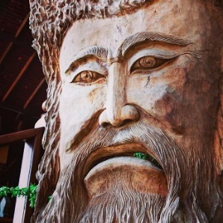.................................................................................

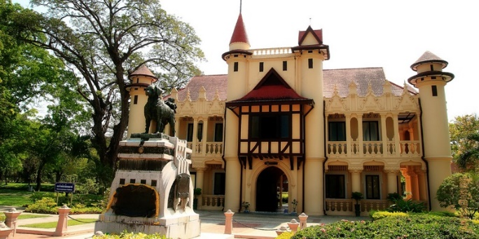

**นางสาว...................................นามสกุล...........................เลขที่........ชั้น..........**

**การบันทึกจากการฟังและการอ่านอย่างมีวิจารณญาณนี้เป็นส่วนหนึ่งของรายวิชาท ๓๒๑๐๑ ภาษาไทย ๙**

**โรงเรียนสตรีวิทยา**

**ภาคเรียนที่ ๑ ปีการศึกษา ๒๕๕๙**

**ให้นักเรียนเลือกฟังจากการทัศนศึกษาที่สนใจ ๑ รายการ แล้วเขียนบันทึกตามหัวข้อต่อไปนี้**

**แบบบันทึกเรื่องที่ฟัง**

วันที่_____________________เดือน__________________________พ.ศ.__________________

เรื่อง________________________________________________________________________

ที่มา________________________________________________________________________

สารสำคัญของเรื่อง______________________________________________________________

____________________________________________________________________________

____________________________________________________________________________

____________________________________________________________________________

____________________________________________________________________________

____________________________________________________________________________

____________________________________________________________________________

____________________________________________________________________________

____________________________________________________________________________

____________________________________________________________________________

____________________________________________________________________________

ลักษณะเนื้อหาของสารเป็นประเภทใด

____________________________________________________________________________

เหตุผลที่เลือกฟังเรื่องนี้

____________________________________________________________________________

____________________________________________________________________________

กลวิธีการนำเสนอมีลักษณะอย่างไร

____________________________________________________________________________

____________________________________________________________________________

เรื่องนี้มีคุณค่าหรือมีประโยชน์ควรแก่การฟังหรือไม่ อย่างไร

____________________________________________________________________________

____________________________________________________________________________

ทัศนคติของผู้พูดต่อเรื่องที่พูด

____________________________________________________________________________

**ให้นักเรียนเลือกอ่านจากการทัศนศึกษาที่สนใจ ๑ รายการ แล้วเขียนบันทึกตามหัวข้อต่อไปนี้**

**แบบบันทึกเรื่องที่อ่าน**

วันที่_____________________เดือน__________________________พ.ศ.__________________

เรื่อง________________________________________________________________________

ที่มา________________________________________________________________________

สารสำคัญของเรื่อง______________________________________________________________

____________________________________________________________________________

____________________________________________________________________________

____________________________________________________________________________

____________________________________________________________________________

____________________________________________________________________________

____________________________________________________________________________

____________________________________________________________________________

____________________________________________________________________________

____________________________________________________________________________

____________________________________________________________________________

____________________________________________________________________________

ลักษณะเนื้อหาของสารเป็นประเภทใด

____________________________________________________________________________

เหตุผลที่เลือกอ่านเรื่องนี้

____________________________________________________________________________

____________________________________________________________________________

กลวิธีการนำเสนอมีลักษณะอย่างไร

____________________________________________________________________________

____________________________________________________________________________

เรื่องนี้มีคุณค่าหรือมีประโยชน์ควรแก่การฟังหรือไม่ อย่างไร

____________________________________________________________________________

____________________________________________________________________________



**การประเมินผลตามสภาพจริง (Rubrics)**

การประเมินใบงานนี้พิจารณาจากเกณฑ์การประเมินผลตามสภาพจริง (Rubrics)

เรื่อง **การฟังและอ่านให้เกิดวิจารณญาณ**

|  |  |  |  |  |
| --- | --- | --- | --- | --- |
| ระดับคะแนน  เกณฑ์การประเมิน | **๔**  **(๑๐ คะแนน)** | **๓**  **(๙ คะแนน)** | **๒**  **(๗ - ๘ คะแนน)** | **๑**  **(๕ -๖ คะแนน)** |
| การฟังและอ่านให้เกิดวิจารณญาณ | ใช้วิจารณญาณ แปลความ ตีความหรือขยายความเรื่องที่อ่านตามประเด็นที่กำหนดอย่างชัดเจน ถูกต้องและมีเหตุผลน่าเชื่อถือ | ใช้วิจารณญาณ แปลความ ตีความหรือขยายความเรื่องที่อ่านตามประเด็นที่กำหนดอย่างชัดเจน ถูกต้องแต่ไม่สามารถระบุ  เหตุผลได้ | ใช้วิจารณญาณ แปลความ ตีความหรือขยายความเรื่องที่อ่านตามประเด็นที่กำหนดได้ แต่ยังไม่ถูกต้องชัดเจนเท่าที่ควรและไม่สามารถระบุเหตุผลได้ | ไม่ใช้วิจารณญาณในการอ่าน  ครูต้องแนะนำช่วยเหลือ |
| นิสัยรักการเขียนการอ่านและการฟัง | ส่งงานตรงเวลา | ส่งงานตรงเวลา | ส่งงานตรงเวลา | ส่งงานไม่ตรงเวลา |
| มารยาทในการเขียน | เรียบเรียงงานเขียนด้วยภาษาของตนเองไม่คัดลอกผู้อื่น งานเขียนสะอาด เรียบร้อยดีมาก | เรียบเรียงงานเขียนด้วยภาษาของตนเอง ไม่คัดลอกผู้อื่น งานเขียนสะอาดเรียบร้อยดี | เรียบเรียงงานเขียนด้วยภาษาของตนเองแต่คัดลอกผู้อื่นบ้างบางส่วน งานเขียนไม่สะอาดเรียบร้อยเท่าที่ควร | คัดลอกงานเขียนของผู้อื่น ไม่ค่อยมีความพยายามในการเรียบเรียงงานเขียนด้วยภาษาของตนเอง ครูต้องควบคุมดูแลและแนะนำช่วยเหลือ |

|  |
| --- |
| **ผลการประเมินกิจกรรมทัศนศึกษา**  **ทัศนศึกษาเพื่อโลกกว้าง ชั้นมัธยมศึกษาปีที่ 5**  **ณ พระราชวังสนามจันทร์ และเมืองไม้แฟนตาซี (Wood Land) จังหวัดนครปฐม**  **สาระการเรียนรู้ภาษาไทย** |
| |  |  |  |  |  |  | | --- | --- | --- | --- | --- | --- | | 5 | 4 | 3 | 2 | 1 | 0 | |  |  |  |  |  |  |   ข้อคิดเห็น....................................................................................................................................................  ..................................................................................................................................................................  ..................................................................................................................................................................  ..................................................................................................................................................................    ลงชื่อ........................................................................  (.................................................................)  วัน/เดือน/ปี............................................................... |



**ใบงาน**

**ทัศนศึกษาเพื่อโลกกว้าง ชั้นมัธยมศึกษาปีที่ 5**

**ณ พระราชวังสนามจันทร์ และเมืองไม้แฟนตาซี (Wood Land) จังหวัดนครปฐมสาระการเรียนรู้วิทยาศาสตร์**

**จงเขียนชื่อตัวอย่างและวาดภาพพรรณไม้ ที่พบในบริเวณพระราชวังสนามจันทร์**

**ชื่อพรรณไม้.............................................. ชื่อพรรณไม้..............................................**

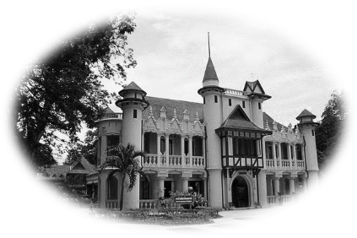

**จงบอกตัวอย่างสัตว์ในเมืองไม้มา 8 ชนิด**

**1…………………………………………………………………………**

**2…………………………………………………………………………**

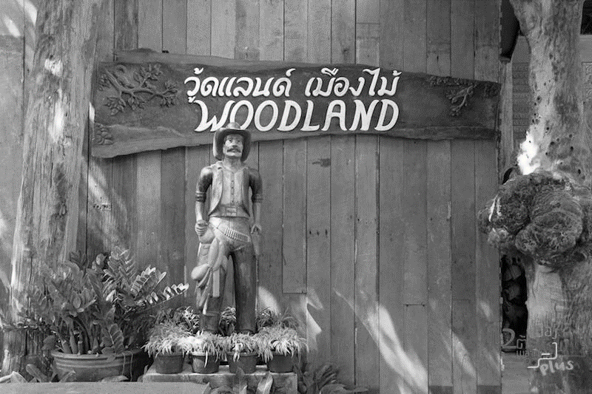**3…………………………………………………………………………**

**4…………………………………………………………………………**

**5…………………………………………………………………………**

**6…………………………………………………………………………**

**7…………………………………………………………………………**

**8…………………………………………………………………………**

|  |
| --- |
| **ผลการประเมินกิจกรรมทัศนศึกษา**  **ทัศนศึกษาเพื่อโลกกว้าง ชั้นมัธยมศึกษาปีที่ 5**  **ณ พระราชวังสนามจันทร์ และเมืองไม้แฟนตาซี (Wood Land) จังหวัดนครปฐม**  **สาระการเรียนรู้วิทยาศาสตร์** |
| |  |  |  |  |  |  | | --- | --- | --- | --- | --- | --- | | 5 | 4 | 3 | 2 | 1 | 0 | |  |  |  |  |  |  |   ข้อคิดเห็น....................................................................................................................................................  ..................................................................................................................................................................  ..................................................................................................................................................................  ..................................................................................................................................................................    ลงชื่อ........................................................................  (.................................................................)  วัน/เดือน/ปี............................................................... |

**เกณฑ์การประเมินผล**

**5 คะแนน** ตรงเวลา ข้อมูลครบถ้วน ข้อมูลถูกต้อง สวยงาม

**4 คะแนน** ไม่ตรงเวลา ข้อมูลครบถ้วน ข้อมูลถูกต้อง สวยงาม

**3 คะแนน** ไม่ตรงเวลา ข้อมูลครบถ้วน ข้อมูลถูกต้อง ไม่สวยงาม

**2 คะแนน** ไม่ตรงเวลา ข้อมูลครบถ้วน ข้อมูลไม่ถูกต้อง สวยงาม

**1 คะแนน** ไม่ตรงเวลา ข้อมูลครบถ้วน ข้อมูลไม่ถูกต้อง ไม่สวยงาม

**0 คะแนน** ไม่ส่งผลงานที่ได้รับมอบหมาย

**ใบงาน**

**ทัศนศึกษาเพื่อโลกกว้าง ชั้นมัธยมศึกษาปีที่ 5**

**ณ พระราชวังสนามจันทร์ และเมืองไม้แฟนตาซี (Wood Land) จังหวัดนครปฐมสาระการเรียนรู้ศิลปะ**

**คำชี้แจง ให้นักเรียนถ่ายภาพสถานที่ บรรยากาศที่ประทับใจ และเขียนเนื้อเพลงประกอบภาพ**

**รูปภาพประกอบ**

**เพลง ...............................................................................................**

.......................................................................................................................................................................................................................................................................................................................................................................................................................................................................................................................................... ............................................................................................................................................................................................................................................................................................................................................................ ............................................................................................................................................................................................................................................................................................................................................................

|  |
| --- |
| **ผลการประเมินกิจกรรมทัศนศึกษา**  **ทัศนศึกษาเพื่อโลกกว้าง ชั้นมัธยมศึกษาปีที่ 5**  **ณ พระราชวังสนามจันทร์ และเมืองไม้แฟนตาซี (Wood Land) จังหวัดนครปฐม**  **สาระการเรียนรู้ศิลปะ** |
| |  |  |  |  |  |  | | --- | --- | --- | --- | --- | --- | | 5 | 4 | 3 | 2 | 1 | 0 | |  |  |  |  |  |  |   ข้อคิดเห็น....................................................................................................................................................  ..................................................................................................................................................................  ..................................................................................................................................................................  ..................................................................................................................................................................    ลงชื่อ........................................................................  (.................................................................)  วัน/เดือน/ปี............................................................... |

**เกณฑ์การประเมินผล**

**5 คะแนน** ตรงเวลา ข้อมูลครบถ้วน ข้อมูลถูกต้อง สวยงาม

**4 คะแนน** ไม่ตรงเวลา ข้อมูลครบถ้วน ข้อมูลถูกต้อง สวยงาม

**3 คะแนน** ไม่ตรงเวลา ข้อมูลครบถ้วน ข้อมูลถูกต้อง ไม่สวยงาม

**2 คะแนน** ไม่ตรงเวลา ข้อมูลครบถ้วน ข้อมูลไม่ถูกต้อง สวยงาม

**1 คะแนน** ไม่ตรงเวลา ข้อมูลครบถ้วน ข้อมูลไม่ถูกต้อง ไม่สวยงาม

**0 คะแนน** ไม่ส่งผลงานที่ได้รับมอบหมาย

**ใบงาน**

**ทัศนศึกษาเพื่อโลกกว้าง ชั้นมัธยมศึกษาปีที่ 5**

**ณ พระราชวังสนามจันทร์ และเมืองไม้แฟนตาซี (Wood Land) จังหวัดนครปฐมสาระการเรียนรู้สุขศึกษาและพลศึกษา**

**คำชี้แจง** 1. ให้นักเรียนบอกอุบัติเหตุที่อาจเกิดขึ้นในระหว่างการเดินทางไปทัศนศึกษา

ณ พระราชวังสนามจันทร์ และเมืองไม้แฟนตาซี จังหวัดนครปฐม

……………………………………………………………………………………………………………………………………………………………………………………………………………………………………………………………………………………………………………………………………………………………………………………………………………………………………………………………………………………………………………………………………………………………………………………………………………………………………………………………………………………………………………………………………………………………………………………………………

2. ให้นักเรียนยกตัวอย่างพฤติกรรมของนักเรียนที่อาจก่อให้เกิดอุบัติเหตุในการเดินทาง

…………………………………………………………………………………………………………………………………………………………………………………………………………………………………………………………………………………………………………………………………………………………………………………………………………………………………………………………………………………………………………………………………………………………………………………………………………………………………………………………………………………………………………………………………………………………………………………………………..

3. ให้นักเรียนบอกแนวทางในการป้องกันอุบัติเหตุที่อาจเกิดขึ้นในการเดินทาง

......................................................................................................................................................................................................................................................................................................................................................................................................................................................................................................................................................................................................................................................................................................................................................................................................................................................................................................

|  |
| --- |
| **ผลการประเมินกิจกรรมทัศนศึกษา**  **ทัศนศึกษาเพื่อโลกกว้าง ชั้นมัธยมศึกษาปีที่ 5**  **ณ พระราชวังสนามจันทร์ และเมืองไม้แฟนตาซี (Wood Land) จังหวัดนครปฐม**  **สาระการเรียนรู้สุขศึกษาและพลศึกษา** |
| |  |  |  |  |  |  | | --- | --- | --- | --- | --- | --- | | 5 | 4 | 3 | 2 | 1 | 0 | |  |  |  |  |  |  |   ข้อคิดเห็น....................................................................................................................................................  ..................................................................................................................................................................  ..................................................................................................................................................................  ..................................................................................................................................................................    ลงชื่อ........................................................................  (.................................................................)  วัน/เดือน/ปี............................................................... |

**เกณฑ์การประเมินผล**

**5 คะแนน** ตรงเวลา ข้อมูลครบถ้วน ข้อมูลถูกต้อง สวยงาม

**4 คะแนน** ไม่ตรงเวลา ข้อมูลครบถ้วน ข้อมูลถูกต้อง สวยงาม

**3 คะแนน** ไม่ตรงเวลา ข้อมูลครบถ้วน ข้อมูลถูกต้อง ไม่สวยงาม

**2 คะแนน** ไม่ตรงเวลา ข้อมูลครบถ้วน ข้อมูลไม่ถูกต้อง สวยงาม

**1 คะแนน** ไม่ตรงเวลา ข้อมูลครบถ้วน ข้อมูลไม่ถูกต้อง ไม่สวยงาม

**0 คะแนน** ไม่ส่งผลงานที่ได้รับมอบหมาย

**ใบงาน**

**ทัศนศึกษาเพื่อโลกกว้าง ชั้นมัธยมศึกษาปีที่ 5**

**ณ พระราชวังสนามจันทร์ และเมืองไม้แฟนตาซี (Wood Land) จังหวัดนครปฐมสาระการเรียนรู้สังคมศึกษา ศาสนาและวัฒนธรรม**

**ประเด็นในการศึกษา “วิถีไทย กับการอนุรักษ์และการจัดการทรัพยากรธรรมชาติ”**

# ให้นักเรียนศึกษา “วิถีไทย” จากการไปทัศนศึกษาที่พระราชวังสนามจันทร์ และ วู้ดแลนด์เมืองไม้ นำมาวิเคราะห์ และนำเสนอแนวคิด หรือ วิธีการแบบไทย ที่สามารถนำมาใช้เป็นประโยชน์ในการอนุรักษ์และการจัดการทรัพยากรธรรมชาติ โดยนำเสนอเป็นขั้นตอนที่ปฏิบัติได้จริง

# แนวคิด หรือวิธีการแบบไทย ที่นำมาใช้เป็นประโยชน์ในการอนุรักษ์และการจัดการทรัพยากรธรรมชาติ

**ให้นักเรียนใส่ภาพประกอบด้วย**

**.............................................................................................................................................................................**

**.............................................................................................................................................................................**

**.............................................................................................................................................................................**

**.............................................................................................................................................................................**

**.............................................................................................................................................................................**

**.............................................................................................................................................................................**

**.............................................................................................................................................................................**

**.............................................................................................................................................................................**

**.............................................................................................................................................................................**

|  |
| --- |
| **ผลการประเมินกิจกรรมทัศนศึกษา**  **ทัศนศึกษาเพื่อโลกกว้าง ชั้นมัธยมศึกษาปีที่ 5**  **ณ พระราชวังสนามจันทร์ และเมืองไม้แฟนตาซี (Wood Land) จังหวัดนครปฐม**  **สาระการเรียนรู้สังคมศึกษา ศาสนาและวัฒนธรรม** |
| |  |  |  |  |  |  | | --- | --- | --- | --- | --- | --- | | 5 | 4 | 3 | 2 | 1 | 0 | |  |  |  |  |  |  |   ข้อคิดเห็น....................................................................................................................................................  ..................................................................................................................................................................  ..................................................................................................................................................................  ..................................................................................................................................................................    ลงชื่อ........................................................................  (.................................................................)  วัน/เดือน/ปี............................................................... |

**เกณฑ์การประเมินผล**

หมายเหตุ เกณฑ์การประเมินขึ้นอยู่กับครูประจำวิชา (ให้นักเรียนแทรกภายหลัง)

**ใบงาน**

**ทัศนศึกษาเพื่อโลกกว้าง ชั้นมัธยมศึกษาปีที่ 5**

**ณ พระราชวังสนามจันทร์ และเมืองไม้แฟนตาซี (Wood Land) จังหวัดนครปฐมกิจกรรมพัฒนาผู้เรียน กิจกรรมแนะแนว**

**คำชี้แจง   ให้เขียนเครือข่ายอาชีพที่เกิดขึ้นใน สวนนงนุช ตามความสนใจของนักเรียน และสอดคล้องกับศักยภาพของตนเอง อย่างน้อย 20 อาชีพ**

**เครือข่ายอาชีพใน**

**พระราชวังสนามจันทร์**

**และ เมืองไม้แฟนตาซี**

|  |
| --- |
| **ผลการประเมินกิจกรรมทัศนศึกษา**  **ทัศนศึกษาเพื่อโลกกว้าง ชั้นมัธยมศึกษาปีที่ 5**  **ณ พระราชวังสนามจันทร์ และเมืองไม้แฟนตาซี (Wood Land) จังหวัดนครปฐม**  **กิจกรรมพัฒนาผู้เรียน กิจกรรมแนะแนว** |
| |  |  |  |  |  |  | | --- | --- | --- | --- | --- | --- | | 5 | 4 | 3 | 2 | 1 | 0 | |  |  |  |  |  |  |   ข้อคิดเห็น....................................................................................................................................................  ..................................................................................................................................................................  ..................................................................................................................................................................  ..................................................................................................................................................................    ลงชื่อ........................................................................  (.................................................................)  วัน/เดือน/ปี............................................................... |

**เกณฑ์การประเมินผล**

**5 คะแนน** ตรงเวลา ข้อมูลครบถ้วน ข้อมูลถูกต้อง สวยงาม

**4 คะแนน** ไม่ตรงเวลา ข้อมูลครบถ้วน ข้อมูลถูกต้อง สวยงาม

**3 คะแนน** ไม่ตรงเวลา ข้อมูลครบถ้วน ข้อมูลถูกต้อง ไม่สวยงาม

**2 คะแนน** ไม่ตรงเวลา ข้อมูลครบถ้วน ข้อมูลไม่ถูกต้อง สวยงาม

**1 คะแนน** ไม่ตรงเวลา ข้อมูลครบถ้วน ข้อมูลไม่ถูกต้อง ไม่สวยงาม

**0 คะแนน** ไม่ส่งผลงานที่ได้รับมอบหมาย

**แบบประเมินผลงานทัศนศึกษา เพื่อโลกกว้าง ชั้นม.5**

**ณ พระราชวังสนามจันทร์ และเมืองไม้แฟนตาซี (Wood Land) จังหวัดนครปฐม**

**วันศุกร์ที่ 5 สิงหาคม 2559**

|  |  |
| --- | --- |
| **ประเมินผลงานตนเอง** | **ผู้ปกครองประเมินผลงาน** |
| |  |  |  |  | | --- | --- | --- | --- | | ดีมาก | ดี | พอใช้ | ปรับปรุง | |  |  |  |  |   ข้อคิดเห็น........................................................................  ........................................................................................  .........................................................................................  ลงชื่อ................................................................................  (......................................................................................)  นักเรียน | |  |  |  |  | | --- | --- | --- | --- | | ดีมาก | ดี | พอใช้ | ปรับปรุง | |  |  |  |  |   ข้อคิดเห็น........................................................................  ........................................................................................  ........................................................................................  ลงชื่อ...............................................................................  (......................................................................................)  ผู้ปกครองของ................................................................. |

|  |  |
| --- | --- |
| **คุณครูที่ปรึกษาประเมินผลงาน** | **หัวหน้าระดับประเมินผลงาน** |
| |  |  |  |  | | --- | --- | --- | --- | | ดีมาก | ดี | พอใช้ | ปรับปรุง | |  |  |  |  |   ข้อคิดเห็น........................................................................  ........................................................................................  .........................................................................................  ลงชื่อ................................................................................  (......................................................................................)  วัน/เดือน/ปี.................... ................................................ | |  |  |  |  | | --- | --- | --- | --- | | ดีมาก | ดี | พอใช้ | ปรับปรุง | |  |  |  |  |   ข้อคิดเห็น........................................................................  ........................................................................................  ........................................................................................  ลงชื่อ...............................................................................  ( นางสาววาสนา ภูมี )  วัน/เดือน/ปี....................................................................... |

**ความคิดเห็นของรองผู้อำนวยการโรงเรียน**

...........................................................................................................................................................................

...........................................................................................................................................................................

...........................................................................................................................................................................

(นายพินิจ เพ็ชรดารา)

รองผู้อำนวยการบริหารวิขาการ

**ปฏิทินงานทัศนศึกษาเพื่อโลกกว้าง ชั้นมัธยมศึกษาปีที่ 5**

**ประจำปีการศึกษา 2559**

|  |  |  |
| --- | --- | --- |
|  | **วันที่** | **ภาระงาน** |
| 1 | พฤ. 21 กรกฎาคม 2559 | ประชุมวางแผน |
| 2 | ภายในวัน พ. 27 กรกฎาคม 2559 | ครูประจำวิชาส่งไฟล์ใบงานที่ e-mail :  wassana_phu@hotmail.com |
| 3 | ภายในวัน พฤ. 28 กรกฎาคม 2559 | ครูวาสนา รวบรวมไฟล์ใบงานเพื่อ อัพโหลดขึ้นเว็ปไซต์โรงเรียน |
| 4 | ศ. 5 สิงหาคม 2559 | ณ พระราชวังสนามจันทร์ และเมืองไม้แฟนตาซี (Wood Land) จังหวัดนครปฐม |
| 5 | ภายในวัน พ. 10 สิงหาคม 2559 | นักเรียนส่งใบงานที่ครูประจำวิชา |
| 6 | ภายในวัน พ. 17 สิงหาคม 2559 | ครูประจำวิชาให้คะแนนและส่งคืนนักเรียน |
| 7 | ภายในวัน พ. 24 สิงหาคม 2559 | นักเรียนนำใบงานทุกรายวิชามารวมเพื่อจัดทำเป็นเล่มรายงานและส่งที่ครูที่ปรึกษา |
| 8 | ภายในวัน พ. 31 สิงหาคม 2559 | ครูที่ปรึกษากรอกแบบประเมิน และรวบรวมเล่มรายงานเพื่อส่งหัวหน้าระดับม.5 |
| 9 | ภายในวัน ศ. 2 กันยายน 2559 | หัวหน้าระดับม.5 กรอกแบบประเมิน และรวบรวมเล่มรายงานเพื่อส่งหัวหน้างานกิจกรรมและวิชาการ |

**รายวิชาที่ประเมินโครงการทัศนศึกษา เพื่อโลกกว้าง ชั้นมัธยมศึกษาปีที่ 5**

**ณ พระราชวังสนามจันทร์ และเมืองไม้แฟนตาซี (Wood Land) จังหวัดนครปฐม**

**วันศุกร์ที่ 5 สิงหาคม 2559**

|  |  |  |  |  |
| --- | --- | --- | --- | --- |
| **กลุ่มสามระการเรียนรู้** | **รหัสวิชา** | **ครูผู้สอน** | | **ห้อง** |
| ภาษาไทย | ท32101 | นางธัญจิตรา | หงษ์พญา | 2, 4, 6, 8, 10, 12, 14 |
|  | ท32101 | นางสาวอนุรักษ์ | ทิพย์มณี | 1, 3, 5, 7, 9, 11, 13 |
| สังคมศึกษาฯ | ส32101 | นางสาวสุกัญญา | เชยวัฒนา | 2, 6, 9, 12, 14 |
|  | ส32101 | นางจริยา | ธรรมบรรหาร | 4, 8, 13 |
|  | ส32101 | นางนวลจันทร์ | น้ำยาง | 7, 10 |
|  | ส32101 | นางสาวณัฐกมล | ลิมปนะชัย | 1, 3, 5, 11 |
| วิทยาศาสตร์ | ว30243 | นายปราโมทย์ | น้ำยาง | 2, 7 |
|  | ว30243 | นางสาวธันยมลธ์ | จตุรวิทย์กุล | 1, 3, 6 |
|  | ว30243 | นางสาวธนิษฐา | ไหลหาโครต | 8 |
|  | ว30243 | นางสาวชุลีพร | ศรีพิทักษ์ | 4, 5 |
|  | ว30106 | นายวิสาน | เจริญสิน | 9-14 |
| คณิตศาสตร์ | ค32102 | นางสาววาสนา | ภูมี | 6, 7, 8 |
|  | ค32101 | นางสุภาพร | บุญหนัก | 3, 9, 12 |
|  | ค32101 | นางสาวเปรมจิต | คล้ายแก้ว | 4, 13 |
|  | ค32101 | นางสาวนงลักษณ์ | กำจัดภัย | 2 |
|  | ค32101 | นางสาวสมใจ | ธนเกียรติมงคล | 1, 5 |
|  | ค32101 | นายณฤทธิ์ | หมื่นแยง | 10, 11, 14 |
| ภาษาต่างประเทศ | อ32101 | นางสิรินันท์ | เสนาะเมือง | 3, 7, 12 |
|  | อ32101 | นางนวลจันทร์ | เศรษฐกร | 1, 2, 10, 11, 14 |
|  | อ32101 | นางการย์สิริ | ปรีดาวณิชสกุล | 6, 8, 13 |
|  | อ32101 | Mr.Jone | Mcmahon | 4, 5, 9, 14 |
|  | อ32101 | Mr.Nathan | Theobld | 4, 5, 6, 8 |
| การงานอาชีพและเทคโนโลยี | ง32101 | นางกมลรัตน์  นางสายหยุด | ลิขนะกุล  ขุนทิพย์ทอง | 1, 2, 3, 4, 5, 6 |
|  | ง32102 | นายวีรกิตติ์ | ดิษฎาวีระวัฒน์ | 8, 9, 10, 11, 12, 13, 14 |
| ศิลปะ | ศ32102 | นายโฆษิต | มั่นคงหัตถ์ | 1-14 |
| สุขศึกษา และพลศึกษา | พ32101 | นางสาวนันทพร | บำรุงผล | 1-14 |
| กิจกรรมแนะแนว |  | นางสาววราศา | แย้มเจริญ | 1-14 |

**คณะผู้จัดทำ**

**คณะกรรมการที่ปรึกษา**

นางสาวสุปราณี ไกรวัตนุสสรณ์ ประธานกรรมการ

นายพินิจ เพ็ชรดารา รองประธานกรรมการ

นายจำรัส กลิ่นหอม รองประธานกรรมการ

นางจิมารัตน์ ปุญญปัญญา รองประธานกรรมการ

นายเฉลิมพล พันธ์บัว รองประธานกรรมการ

นายปราโมทย์ น้ำยาง รองประธานกรรมการ

นางสาวสุทธาทิพย์ เลิศจุลัศจรรย์ รองประธานกรรมการ

**คณะกรรมการดำเนินงาน**

นายพินิจ เพ็ชรดารา ประธานกรรมการ

นางสาววาสนา ภูมี รองประธานกรรมการ

นางสาวสุกัญญา เชยวัฒนา กรรมการ

นางสิรินันทน์ เสนาะเมือง กรรมการ

นางสาววราศา แย้มเจริญ กรรมการ

นางสาวธันยมลธ์ จตุรวิทย์กุล กรรมการ

นายชาญวุฒิ ทองจันทร์ กรรมการและเลขานุการ

นางสาวนงลักษณ์ กำจัดภัย กรรมการ

นายสุประพล ใยภักดี กรรมการ

นายไพรัตน์ ฮงทอง กรรมการ

นางสาวอนุรักษ์ ทิพย์มณี กรรมการ

นางสาวสุภาพร บุญหนัก กรรมการ

นางจริยา ธรรมบรรหาร กรรมการ

นางเปรมจิต ปักกาเล กรรมการ

นางสุพรรณี จันทวานิช กรรมการ

นางสายหยุด ขุนทิพย์ทอง กรรมการ

นางสาวณัฐกมล ลิมปนะชัย กรรมการ

นางสาวนันทพร บำรุงผล กรรมการ

นางสาวรุ่งฟ้า สุขใส กรรมการ

นายชูเกียรติ ชัยชนะดารา กรรมการ

นางการย์สิริ ปรีดาวณิชสกุล กรรมการ

นางสาวตรีชฎา ภัทรประเสริฐ กรรมการ

นางสาวชมธิษา ภัทรกุลธนิน กรรมการ

นางนวลจันทร์ เศรษฐกร กรรมการ

นางธัญจิตรา หงษ์พญา กรรมการ

นายวีรกิตติ์ ดิษฎาวีระวัฒน์ กรรมการ

นางกมลรัตน์ ลิขนะกุล กรรมการ

นางสาวชมธาดา ปริเมธาชัย กรรมการ

นายโฆษิต มั่นคงหัตถ์ กรรมการ

นางสาวพิมพันธุ์ พิริยะวรางกูล กรรมการ

นางสาวอาภาภรณ์ อุคำพันธ์ กรรมการ

นางบุษบา แสนล้ำ กรรมการ

นางสาวรุจิรา ประกอบดี กรรมการ